HFM一体化超声波液位计（高性能精品）
概述： HFM一体化超声波液位计，专为工业和市政工程液位测量而设计。非接触式测量，进口高品质探头、一体化全密封设计、并采用了军工技术和工艺，产品性能得以大大提高，可完全替代进口高端产品。自动温度补偿，智能增益控制，发射角智能变化，先进的回波处理方式，假信号回避功能，高防护等级外壳，性能达国际先进水平。本产品以性能可靠、安装方便和价格合理得以大量应用。
主要应用行业：
◇ 石油：石油、原油、化学制剂、水、污水 ◇ 水及污水处理：明渠液位、加药罐
◇ 造纸：纸浆、淀粉、妥尔油等 ◇ 采矿：矿浆、水泥浆、化学制剂
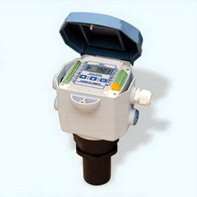
◇ 电力钢厂：灰浆、污水池、酸碱罐 ◇ 化工：化学制剂
主要参数及功能：
电 源： 24VDC，60mA
信号输出： 4～20mA/ RS485/ 上下限
量 程： 2m,3m,5m,7m,10m,12m,15m,20 m
发射全角： 6°～9°
精 度： ±0.25～0.5％FS
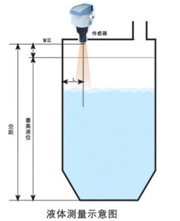
显 示： 6位LCD液晶显示，可视型防水上盖
工作模式： 测量距离L和测量液位H，两者可自由转换
盲 区： 0.25～0.50m（盲区大小和量程成正比）
分 辨力： 量程＜10m时→1mm； 量程≥10m时→10mm
频 率： 100～20KHZ
环境温度： -40～+65℃(耐低温）
过程连接： M20×1.5(电器接口)
防护等级： Ip66.(全新高防护等级外壳)
外形尺寸： 255(高)×145 (宽) ×138(深) cm
安装罗纹： 国际通用标准G2
开孔尺寸： 开孔 G2+3mm
外壳材料： 高强度工程尼龙，防腐型为聚四氟乙稀
仪表重量： 500g
外壳材料： 高强度工程尼龙
产品选型：
内容 | 代 码 说 明
内容 | HFM－ | 一体化超声波液位计（高品质）
量程选择 |  | 2- | 0～2m内各量程
 |  | 5- | 0～5m内各量程
 |  | 7- | 0～7m内各量程
 |  | 10- | 0～10m内各量程
 |  | 12- | 0～12m内各量程
 |  | 15- | 0～15m内各量程
 |  | 20- | 0～20m内各量程
输出信号 |  |  | A1 | 三线制4～20mA
 |  |  | A2 | 二线制4～20mA
 |  |  | A3 | 三线制4～20mA ＋ 2路继电器输出
 |  |  | S1 | RS232通信
 |  |  | S2 | RS485通信
防腐要求 |  |  |  | N | 标准产品
 |  |  |  | F | 防腐型（聚四氟乙稀）
测量介质 |  |  |  |  | Y | 液体
 |  |  |  |  | W | 固体

产品安装注意事项及外型尺寸图：
